Занятие по аппликации «Полянка с цветами».
Необходимые материалы и инструменты:
■ Цветная бумага разных цветов, картон или плотная бумага (для основы)
■ Ножницы
■ Клей, лучше использовать клей-карандаш
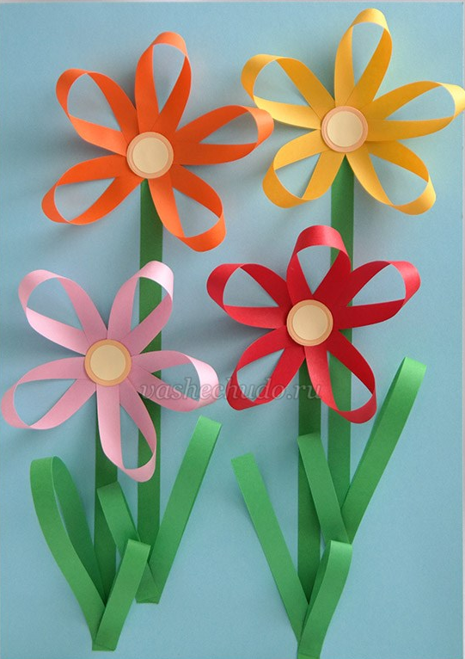
Пошаговый процесс изготовления объемной аппликация цветы из цветной бумаги
1. Выбираем фон. Для фона лучше взять бумагу голубого небесного или синего цвета. Формат бумаги А4. В качестве фона надо взять плотную бумагу или картон.
2. Приступаем к изготовлению цветов.
Чтобы изготовить один цветок вырезаем из цветной бумаги 5 полос размером (1 см - ширина, 12 см - длина).

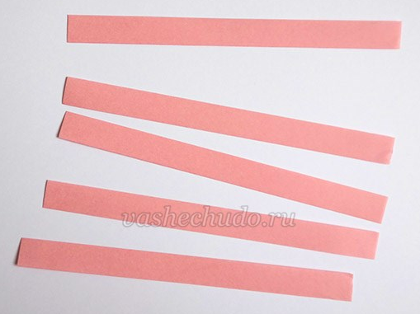
Далее, соединяем кончики полосок и склеиваем их.
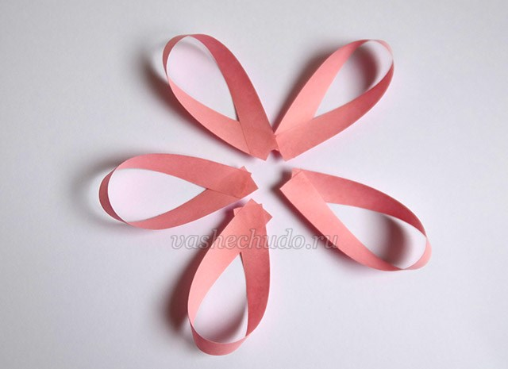
3. Раскладываем лепестки (петельки) по кругу, так чтобы они образовали форму цветка и приклеиваем их к основному фону. Основания лепестков должны соединяться в одной точке (центре цветка).
4. По аналогии, изготавливаем ещё несколько цветов (например, 3) из бумаги других цветов и приклейте их к фону
Цветы необходимо приклеивать на разных уровнях.
5. Переходим к изготовлению листьев и стеблей.
Из зелёной бумаги вырезаем 7 полос шириной 1 см и длиной 20 см и 3-5 полос размером (1 см в ширину и 12 см в длину).
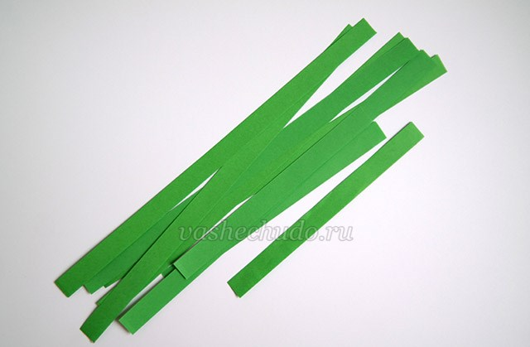
6. Длинные полосы-стебли приклеимваем к цветам.
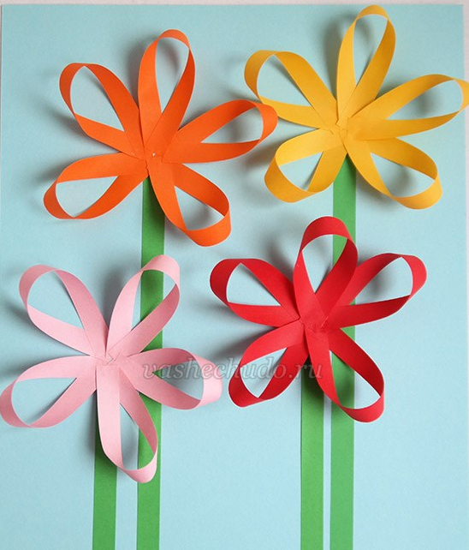
7. Из остальных полос склеиваем петельки-листья и приклеиваем листья к основанию стебля.
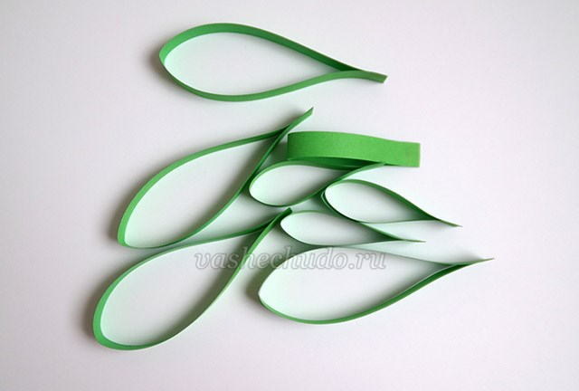
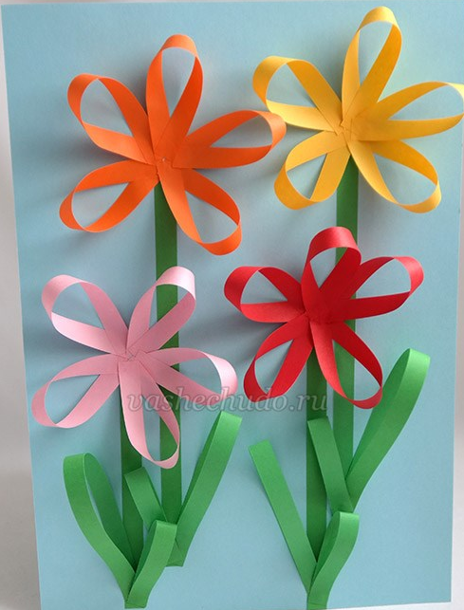
8. Цветочкам необходимо вырезать сердцевинки. Для этого выбираем желтую бумагу 2-х разных оттенков. Из одной бумаги вырезаем 4 кружочка (в зависимости от числа ваших цветов) диаметром 2 см и из другой 4 маленьких кружочка диаметром 1, 5 см. Наклеиваем маленькие кружочки на большие. Седцевинки готовы.
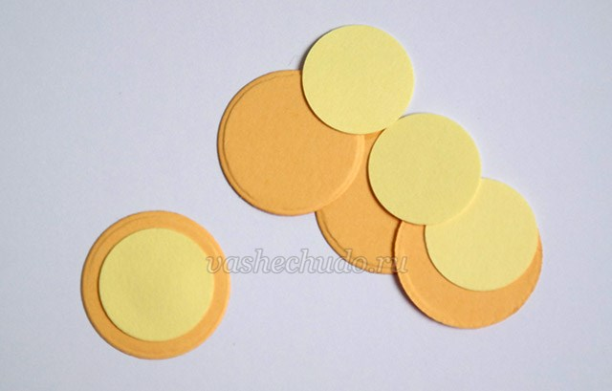
9. Приклеиваем серединки к цветочкам, и наша аппликация готова.
